В Приморье стартует новый проект «Кадры для бизнеса. Стройка»
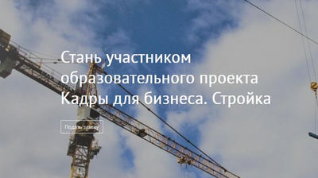

Жители Приморья, желающие найти работу, освоить новые навыки и связаться свою жизнь со строительными бизнесом могут подать заявки на проект «Кадры для бизнеса. Стройка». Экспресс-программа бесплатного обучения строительным специальностям стартует 22 марта. После обучения выпускники проекта получат гарантированную работу на строительных объектах Приморья. Подать заявку можно на сайте центра «Мой бизнес».
Обучение будет проходить на базе «Приморского политехнического колледжа». После выпуска участники программы получат свидетельство о прохождении курсов и будут трудоустроены таких строительных компаниях как «Вива» и домостроительный комбинат «Приморье». Именно они являются партнерами проекта «Кадры для бизнеса. Стройка».
В рамках проекта «Кадры для бизнеса. Стройка» ребята будут обучаться три недели по пяти специальностям: бетонщик, каменщик, арматурщик, формовщик и сварщик. Все эти направления востребованы в строительной сфере Приморья.
Принимать участие в обучение могут не только жители Владивостока, но и приморцы из других городов края. Для них будет бесплатным не только обучение, но и проживание в общежитии. Компания «Вива» оплачивает проживание на время обучения иногородним.
Выпускники проекта получат работу с зарплатой на начальном этапе от 40 000 рублей, с возможностью карьерного роста. Работу выпускникам предоставят на нескольких объектах в таких населенных пунктах как Находка, Большой Камень, Владивосток и Вольно-Надеждинск.
Образовательный проект «Кадры для бизнеса. Стройка» реализуется в рамках национального проекта «МСП и поддержка индивидуальной предпринимательской инициативы» центром «Мой бизнес» в сотрудничестве с «Приморским политехническим колледжем» и при поддержке Правительства Приморского края.
Подробную информацию про образовательные мероприятия центра «Мой бизнес» можно уточнить по телефону: 8 (423) 279-59-09. Зарегистрироваться, а также узнавать о графике обучающих мероприятий можно на сайте центра «Мой бизнес» в разделе «Календарь событий» и в социальных сетях: Facebook, Instagram и Telegram-канале «Приморье для бизнеса».

